Základní škola Sedmikráska, o.p.s.

Bezručova 293, 756 61 Rožnov pod Radhoštěm

**ŘÍMSKÝ KALENDÁŘ**

Autor: Mgr. Jana Valchářová

Vytvořeno: ČERVEN 2013

Název: VY_32_INOVACE_DE_07 Starověk_13

6. ročník

|  |
| --- |
| Vzdělávací oblast, tematický okruh, téma vzdělávacího materiálu: |
| Člověk a společnost, dějepis, občanská výchova, dějiny starověku, určování času, Řím |
| Metodický list, anotace: |
| V prezentaci se žáci dozvědí, jak určovali čas staří Římané, co přešlo až do současnosti, pomocí otázek a úkolů v pracovním listu si poznatky zažijí a zopakují. |

Projekt Sedmikráska

CZ.1.07/1.4.00/21.3812

**Kalendář**

* slovo pocházejíc z latiny

Kalendy – označení prvního dne v měsíci Římany

Kalendář tak, jak ho vytvořili Římané, se používal v nezměněné podobě až do novověku a s malými úpravami ho používáme i dnes.

**Římský kalendář**

Původně měl 355 dní rozdělených do 12 měsíců (kratších než máme my).

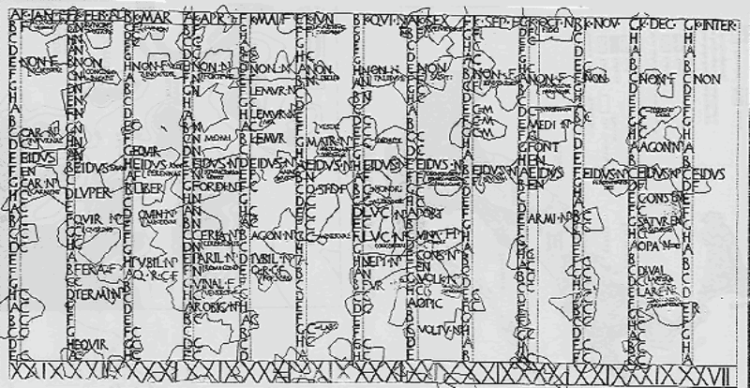

Římský kalendář

Hlavní změnu prodělal za Gaia Julia Caesara roku 46 př.n.l.

= solární (sluneční) kalendář → 1 rok má 365,25 dne (= oběh Země kolem Slunce),

tzn. že běžný rok má 365 dní a jednou za 4 roky se přidává rok přestupný

Tento kalendář se nazýval **juliánský**.

**Odpovězte na otázky:**

Co to jsou kalendy?

Jak dlouhý byl původně římský rok?

Kdo v 1. století př.n.l. zavedl důležitou změnu kalendáře a v čem změna spočívala?

Jak tento změněný kalendář nazýváme?

**Názvy římských měsíců**

* mensis **Ianuarius** (= leden) – podle boha Januse, boha začátku a konce
* mensis **Februarius** (= únor) – od latinského slova *februa*, znamenalo očištění; původ slova je neznámý
* mensis **Martius** (= březen) – podle boha války Marta
* mensis **Aprilis** (= duben) – z *aphrilis* < Aphrodite, neboť tento měsíc byl zasvěcen Venuši
* mensis **Maius** (= květen) – podle bohyně Maii
* mensis **Junius** (= červen) – podle bohyně Juno
* mensis **Julius** (= červenec) – měsíc Juliův
* mensis **Augustus** (= srpen) – měsíc Augustův
* mensis **September** (= září) – sedmý měsíc,
* mensis **October** (= říjen) – osmý měsíc
* mensis **November** (= listopad) – devátý měsíc
* mensis **December**(= prosinec) – desátý měsíc

Původně byl prvním měsícem roku březen, proto není divné, že např. říjen byl osmým a ne desátým měsícem, jak ho máme my. I proto je přestupným měsícem únor (přestupný den se vkládal na konec roku).

**Odpovězte na otázky:**

Do kterých jazyků, které znáš, přešlo označení měsíců z latiny? Uveď příklad.

Podle čeho získávaly měsíce svůj název?

Podle čeho získaly v latině svůj název měsíc červenec a srpen?

Kterým měsícem začínal římský rok?

---------------------------------------------------------------------------------------------------------------

Měsíce v češtině mají svůj název odvozen od přírodních jevů. Dokážeš původ všech názvů odhalit?

Pokud se Ti některý název nezdá být zcela odpovídající, vymysli lepší (např. červenec → prázdninec)

Zdroje:

Autor Neuveden. *wikipedie* [online]. [cit. 4.6.2013]. Dostupný na WWW: http://cs.wikipedia.org/wiki/Soubor:Roman-calendar.png

Autor NEUVEDEN. *wikipedie* [online]. [cit. 4.6.2013]. Dostupný na WWW: http://cs.wikipedia.org/wiki/%C5%98%C3%ADmsk%C3%BD_kalend%C3%A1%C5%99